Отчет по лабораторной работе №1 Исследование характеристик сигналов во временной и частотной областях

Цель работы - исследование свойств характеристик сигналов во временной и частотной областях при моделировании в среде пакета MATLAB.

Задания:
- Сформировать гармонические сигналы с частотами f1<(fs/2), (fs/2)<f2<fs, f3>fs. Для каждого сигнала получить его спектр и восстановить сигнал по его спектру. Вывести в графической форме исходный и восстановленный сигналы, а также спектр. Разметить соответствующие оси графиков в единицах времени и частоты. Объяснить полученные результаты.
- Сформировать четную и нечетную гармонические последовательности, получить их спектры. Вывести в графической форме исходные сигналы, а также их спектры. Объяснить полученные результаты.
- Повторить п.2 с изменением времени наблюдения на полпериода входной последовательности.
- Сформировать сигнал сложной формы, получить его спектр и восстановить сигнал по его спектру. Вывести в графической форме исходный и восстановленный сигналы, а также спектр. Объяснить полученные результаты.

- Код для первого и четвертого задания:

clc
clear

% Ввод исходных данных:
dt=0.0005; % интервал дискретизации (период дискретизации) в секундах
F1=50; % частота для первой гармоники
F2=150; % частота для второй гармоники
T=0.2; % длина сигнала по времени в секундах

N=fix(T/dt); % количество отчетов сигналов
fs=1/dt; % частота дискретизации
df=fs/N; % интервал дискретизации по частоте
t=0:dt:(N-1)*dt;
% Задание 1:
% Формируем исходные сигналы

for n=1:N
x1(n)=sin(2*pi*F1*n*dt); % гармонический сигнал синусоида с частотой F1 (можно взять косинусоиду)
x2(n)=sin(2*pi*F2*n*dt); % гармонический сигнал синусоида с частотой F2(можно взять косинусоиду)
end
x3=rand(1,N); % случайный сигнал (белый шум, т.е. случайная величина с равномерным распределением), который
% принимает значения от 0 до 1

% формируем сложный сигнал, состоящий из суммы трех предыдущих
x=x1+x2+x3;
x1=x1-mean(x1); % центрируем сигнал относительно оси времени, для этого вычитаем из сигнала его математическое ожидание
x2=x2-mean(x2); % центрируем сигнал относительно оси времени, для этого вычитаем из сигнала его математическое ожидание
x3=x3-mean(x3); % центрируем сигнал относительно оси времени, для этого вычитаем из сигнала его математическое ожидание
x=x-mean(x); % центрируем сигнал относительно оси времени, для этого вычитаем из сигнала его математическое ожидание
%=======================================================================================================================
% находим спектр для каждого сигнала (БПФ):
f = [0:fs/N:fs-1]; % вектор частот для БПФ
% 1) Делаем прямое и обратное преобразование Фурье для сигнала x1

X1=fft(x1); % находим вектор отчетов спектра для сигнала x1 (БПФ), равное числу отчетов сигнала во времени
XX1=[f real(X1) imag(X1) abs(X1)];
p=sum(x1.^2)/N; P=sum(abs(X1).^2)/(N^2);
x1v=ifft(X1); xx1v=[t x1 x1v];
r1=x1-x1v;

% 2) Делаем прямое и обратное преобразование Фурье для сигнала x2

X2=fft(x2); % находим вектор отчетов спектра для сигнала x2 (БПФ), равное числу отчетов сигнала во времени
XX2=[f real(X2) imag(X2) abs(X2)];
p=sum(x2.^2)/N; P=sum(abs(X2).^2)/(N^2);
x2v=ifft(X2); xx2v=[t x2 x2v];
r2=x2-x2v;

% 3) Делаем прямое и обратное преобразование Фурье для сигнала x3

X3=fft(x3); % находим вектор отчетов спектра для сигнала x3 (БПФ), равное числу отчетов сигнала во времени
XX3=[f real(X3) imag(X3) abs(X3)];
p=sum(x3.^2)/N; P=sum(abs(X3).^2)/(N^2);
x3v=ifft(X3); xx3v=[t x3 x3v];
r3=x3-x3v;

% 4) Делаем прямое и обратное преобразование Фурье для сигнала x=x1+x2+x3

X=fft(x); % находим вектор отчетов спектра для сигнала x (БПФ), равное числу отчетов сигнала во времени
XX=[f real(X) imag(X) abs(X)];
p=sum(x.^2)/N; P=sum(abs(X).^2)/(N^2);
xv=ifft(X); xxv=[t x xv];
r=x-xv;

% Строим графики исходных сигналов и их спектров

figure(1)

subplot(421), plot(t,x1,'g'), xlabel('t'), ylabel('x1(t)'), title(' x1'); % график сигнала x1 во временной области
subplot(422), plot(f(1:N/2),abs(X1(1:N/2)),'r'), xlabel('f'), ylabel('abs(X1(f))'), title('abs(X1(f))'); % построение модуля спектра x1 в частотной области
subplot(423), plot(t,x2,'g'), xlabel('t'), ylabel('x2(t)'), title(' x2'); % график сигнала x2 во временной области
subplot(424), plot(f(1:N/2),abs(X2(1:N/2)),'r'), xlabel('f'), ylabel('abs(X2(f))'), title('abs(X2(f))'); % построение модуля спектра x2 в частотной области
subplot(425), plot(t,x3,'g'), xlabel('t'), ylabel('x3(t)'), title(' x3'); % график сигнала x3 во временной области
subplot(426), plot(f(1:N/2),abs(X3(1:N/2)),'r'), xlabel('f'), ylabel('abs(X3(f))'), title('abs(X3(f))'); % построение модуля спектра x3 в частотной области
subplot(427), plot(t,x,'g'), xlabel('t'), ylabel('x(t)'), title(' x'); % график сигнала x во временной области
subplot(428), plot(f(1:N/2),abs(X(1:N/2)),'r'), xlabel('f'), ylabel('abs(X(f))'), title('abs(X(f))'); % построение модуля спектра x в частотной области

% Строим графики исходных сигналов, восстановленных сигналов и их разницы

figure(2)
subplot(311), plot(x1,'g'), xlabel('n'), ylabel('x1(n)'), title('x1(n)'); %график исходного сигнала x1 во временной области
subplot(312), plot(real(x1v),'b'), xlabel('n'), ylabel('x1v(n)'), title('x1v(n)');%график восстановленного сигнала (ОДПФ X1) во временную область
subplot(313), plot(r1,'r'), xlabel('n'), ylabel('x1(n)-x1v(n)'), title('x1(n)-x1v(n)');%разница исходного сигнала и восстановленного

figure(3)
subplot(311), plot(x2,'g'), xlabel('n'), ylabel('x2(n)'), title('x2(n)'); %график исходного сигнала x2 во временной области
subplot(312), plot(real(x2v),'b'), xlabel('n'), ylabel('x2v(n)'), title('x2v(n)');%график восстановленного сигнала (ОДПФ X2) во временную область
subplot(313), plot(r2,'r'), xlabel('n'), ylabel('x2(n)-x2v(n)'),title('x2(n)-x2v(n)');%разница исходного сигнала и восстановленного

figure(4)
subplot(311), plot(x3,'g'), xlabel('n'), ylabel('x3(n)'), title('x3(n)'); %график исходного сигнала x3 во временной области
subplot(312), plot(real(x3v),'b'), xlabel('n'), ylabel('x3v(n)'), title('x3v(n)');%график восстановленного сигнала (ОДПФ X3) во временную область
subplot(313), plot(r3,'r'), xlabel('n'), ylabel('x3(n)-x3v(n)'), title('x3(n)-x3v(n)');%разница исходного сигнала и восстановленного

figure(5)
subplot(311), plot(x,'g'), xlabel('n'), ylabel('x(n)'), title('x(n)'); %график исходного сигнала x во временной области
subplot(312), plot(real(xv),'b'), xlabel('n'), ylabel('xv(n)'), title('xv(n)');%график восстановленного сигнала (ОДПФ X) во временную область
subplot(313), plot(r,'r'), xlabel('n'), ylabel('x(n)-xv(n)'), title('x(n)-xv(n)');%разница исходного сигнала и восстановленного

Результаты работы:
На графиках показаны исходные гармонические сигналы х1 (синусоида с частотой 50 Гц и частотой дискретизации 2000 Гц на временном интервале 0,2 секунды) и х2 (синусоида с частотой 150 Гц и частотой дискретизации 2000 Гц на временном интервале 0,2 секунды), случайный сигнал х3 (белый шум), сигнал х (сумма сигналов х1, х2 и х3) и их спектры.

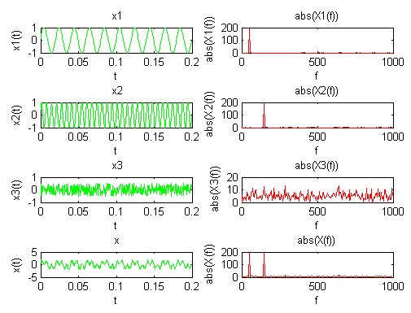

Из графиков сигналов видно, что для сигнала, состоящего из одной гармоники, спектр сигнала представлен одним всплеском на заданной частоте сигнала, у случайного сигнала (белого шума) спектр распределен по всей частотной полосе и значения частотных коэффициентов небольшие. У сигнала, состоящего из суммы 2-х гармонических сигналов с частотами 50 и 150 Гц и случайного сигнала, спектр представлен двумя пиками на частотах 50 и 150 Гц и небольшими всплесками по всей частотной полосе, соответствующими шумовой составляющей. Т.о. можно сделать вывод, что чем сложнее сигнал (из большего числа гармоник состоит), тем сложнее спектр этого сигнала.
Ниже на графиках показаны исходные и восстановленные сигналы, а также их разница.
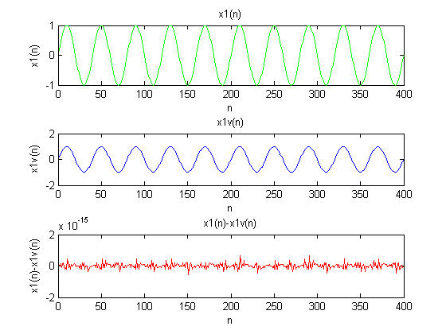
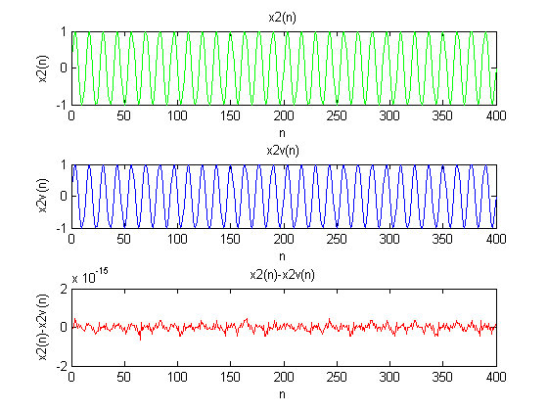
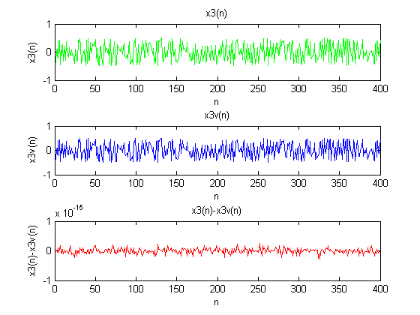
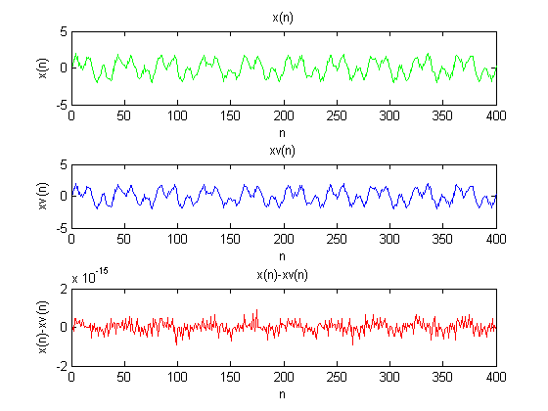

Из графиков видим, что восстановленные сигналы практически полностью совпадают с исходными, а маленькая погрешность – возникает в результате вычислений (вычислительная погрешность).

- Код программы:

clc
clear

% Ввод исходных данных:
dt=0.0005; % интервал дискретизации (период дискретизации) в секундах
F1=50; % частота сигнала
T=0.2; % длина сигнала по времени в секундах

N=fix(T/dt); % количество отчетов сигналов
fs=1/dt; % частота дискретизации
df=fs/N; % интервал дискретизации по частоте
t=0:dt:(N-1)*dt;
% Задание 1:
% Формируем исходные сигналы

for n=1:N
x1(n)=cos(2*pi*F1*n*dt); % гармонический сигнал косинусоида с частотой F1 (четная последовательность)
x2(n)=sin(2*pi*F1*n*dt); % гармонический сигнал синусоида с частотой F2(нечетная последовательность)
end

% центрируем сигнал относительно оси времени
x1=x1-mean(x1); % центрируем сигнал относительно оси времени, для этого вычитаем из сигнала его математическое ожидание
x2=x2-mean(x2); % центрируем сигнал относительно оси времени, для этого вычитаем из сигнала его математическое ожидание

%=======================================================================================================================
% находим спектр для каждого сигнала (БПФ):
f = [0:fs/N:fs-1]; % вектор частот для БПФ

% 1) Делаем прямое и обратное преобразование Фурье для сигнала x1

X1=fft(x1); % находим вектор отчетов спектра для сигнала x1 (БПФ), равное числу отчетов сигнала во времени
XX1=[f real(X1) imag(X1) abs(X1)];
p=sum(x1.^2); P=sum(abs(X1).^2);
x1v=ifft(X1); xx1v=[t x1 x1v];

X2=fft(x2); % находим вектор отчетов спектра для сигнала x2 (БПФ), равное числу отчетов сигнала во времени
XX2=[f real(X2) imag(X2) abs(X2)];
p=sum(x2.^2)/N; P=sum(abs(X2).^2)/(N^2);
x2v=ifft(X2); xx2v=[t x2 x2v];

figure
subplot(421), plot(t,x1,'g'), xlabel('t'), ylabel('x1(t)'), title(' x1'); % график сигнала x1 во временной области
subplot(422), plot(f(1:N/2),abs(X1(1:N/2)),'r'), xlabel('f'), ylabel('abs(X1(f))'), title('abs(X1(f))'); % построение модуля спектра x1 в частотной области
subplot(423), plot(t,x2,'g'), xlabel('t'), ylabel('x2(t)'), title(' x2'); % график сигнала x2 во временной области
subplot(424), plot(f(1:N/2),abs(X2(1:N/2)),'r'), xlabel('f'), ylabel('abs(X2(f))'), title('abs(X2(f))'); % построение модуля спектра x2 в частотной области

Результат:
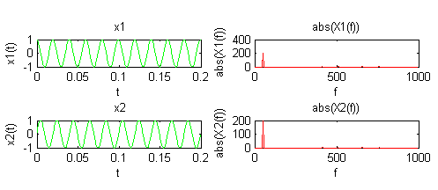

Из графиков видно, что спектры сигналов синусоиды и косинусоиды с частотой 50 Гц и частотой дискретизации 2000 Гц одинаковые.

- Код программы:

clc
clear

% Ввод исходных данных:
dt=0.0005; % интервал дискретизации (период дискретизации) в секундах
F1=50; % частота для первой гармоники
T=0.5; % длина сигнала по времени в секундах

N=fix(T/dt); % количество отчетов сигналов
fs=1/dt; % частота дискретизации
df=fs/N; % интервал дискретизации по частоте
t=0:dt:(N-1)*dt;
% Задание 1:
% Формируем исходные сигналы

for n=1:N
x1(n)=cos(2*pi*F1*n*dt); % гармонический сигнал косинусоида с частотой F1 (четная последовательность)
x2(n)=sin(2*pi*F1*n*dt); % гармонический сигнал синусоида с частотой F2(нечетная последовательность)
end

% центрируем сигнал относительно оси времени
x1=x1-mean(x1); % центрируем сигнал относительно оси времени, для этого вычитаем из сигнала его математическое ожидание
x2=x2-mean(x2); % центрируем сигнал относительно оси времени, для этого вычитаем из сигнала его математическое ожидание

%=======================================================================================================================
% находим спектр для каждого сигнала (БПФ):
f = [0:fs/N:fs-1]; % вектор частот для БПФ

% 1) Делаем прямое и обратное преобразование Фурье для сигнала x1

X1=fft(x1); % находим вектор отчетов спектра для сигнала x1 (БПФ), равное числу отчетов сигнала во времени
XX1=[f real(X1) imag(X1) abs(X1)];
p=sum(x1.^2); P=sum(abs(X1).^2);
x1v=ifft(X1); xx1v=[t x1 x1v];

X2=fft(x2); % находим вектор отчетов спектра для сигнала x2 (БПФ), равное числу отчетов сигнала во времени
XX2=[f real(X2) imag(X2) abs(X2)];
p=sum(x2.^2)/N; P=sum(abs(X2).^2)/(N^2);
x2v=ifft(X2); xx2v=[t x2 x2v];

figure
subplot(421), plot(t,x1,'g'), xlabel('t'), ylabel('x1(t)'), title(' x1'); % график сигнала x1 во временной области
subplot(422), plot(f(1:N/2),abs(X1(1:N/2)),'r'), xlabel('f'), ylabel('abs(X1(f))'), title('abs(X1(f))'); % построение модуля спектра x1 в частотной области
subplot(423), plot(t,x2,'g'), xlabel('t'), ylabel('x2(t)'), title(' x2'); % график сигнала x2 во временной области
subplot(424), plot(f(1:N/2),abs(X2(1:N/2)),'r'), xlabel('f'), ylabel('abs(X2(f))'), title('abs(X2(f))'); % построение модуля спектра x2 в частотной области

Результат:
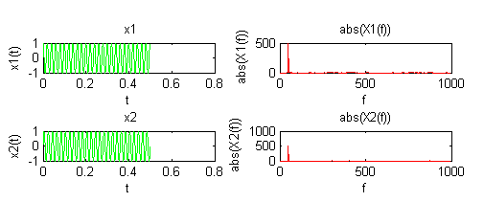

Из графиков видно, что с увеличение длительности исходных сигналов увеличивается значение энергии.

Ответы на контрольные вопросы:
- Единичный импульс имеет сплошной спектр, который с увеличение частоты убывает. У синусоидальной и косинусоидальной последовательностей спектр будет состоять из одного пика на соответстующей частоте (частота определяется количеством периодов в 1 секунду).
- Чем больше частота дискретизации (больше отчетов на периоде), тем точнее сигнал.
- Равенство Парсиваля выражает квадрат нормы сигнала в Гильбертовом пространстве со скалярным произведением через квадраты модулей коэффициентов Фурье этого сигнала по некоторой ортогональной системе функций, т.е находит энергию сигнала.

